Č. j.: MVNM/50531/2023



**Město Veselí nad Moravou**

**Zastupitelstvo města Veselí nad Moravou**

**Obecně závazná vyhláška města Veselí nad Moravou**

**Požární řád města Veselí nad Moravou**

Zastupitelstvo města Veselí nad Moravou se na svém 6. zasedání dne 14. prosince 2023 usnesením č. 23/6/ZMV/2023 usneslo vydat v souladu s § 29 odst. 1 písm. o) bod 1. zákona č. 133/1985 Sb., o požární ochraně, ve znění pozdějších předpisů, a v souladu s § 10 písm. d) a § 84 odst. 2 písm. h) zákona č. 128/2000 Sb., o obcích (obecní zřízení), ve znění pozdějších předpisů, tuto obecně závaznou vyhlášku (dále jen „vyhláška“):

#### *Čl. 1 Úvodní ustanovení*

(1) Tato vyhláška upravuje organizaci a zásady zabezpečení požární ochrany ve městě

Veselí nad Moravou (dále jen „město“).

(2) Při zabezpečování požární ochrany spolupracuje město zejména s hasičským záchranným sborem kraje, občanskými sdruženími a obecně prospěšnými společnostmi působícími na úseku požární ochrany.

#### *Čl. 2 Vymezení činnosti osob pověřených zabezpečováním požární ochrany ve městě*

Ochrana životů, zdraví a majetku občanů před požáry, živelními pohromami a jinými mimořádnými událostmi na území města je zajištěna jednotkou sboru dobrovolných hasičů města (dále jen „JSDH města“) podle čl. 5 této vyhlášky a dále jednotkami požární ochrany uvedenými v příloze č. 1 této vyhlášky.

*Čl. 3  
Podmínky požární bezpečnosti při činnostech a v objektech se zvýšeným nebezpečím vzniku požáru se zřetelem na místní situaci*

Město nestanoví se zřetelem na místní situaci žádné činnosti ani objekty se zvýšeným nebezpečím vzniku požáru ani podmínky požární bezpečnosti vztahující se k takovým činnostem či objektům.

#### *Čl. 4 Způsob nepřetržitého zabezpečení požární ochrany ve městě*

1. Přijetí ohlášení požáru, živelní pohromy či jiné mimořádné události na území města je zabezpečeno ohlašovnou požárů uvedenou v čl. 7.

#### *Čl. 5 Kategorie jednotky sboru dobrovolných hasičů města, její početní stav a vybavení*

1. Město zřídilo JSDH města, jejíž kategorie, početní stav a vybavení jsou uvedeny v příloze č. 2 vyhlášky.
2. Členové JSDH města se při vyhlášení požárního poplachu dostaví ve stanoveném čase do hasičské stanice JSDH města na adrese tř. Masarykova 200, anebo na jiné místo, stanovené velitelem JSDH.

#### *Čl. 6 Přehled o zdrojích vody pro hašení požárů a podmínky jejich trvalé použitelnosti*

1. Vlastník nebo uživatel zdrojů vody pro hašení požárů je povinen tyto udržovat v takovém stavu, aby bylo umožněno použití požární techniky a čerpání vody pro hašení požárů[1].
2. Zdroje vody pro hašení požárů jsou stanoveny v nařízení kraje[2]. Zdroje vody pro hašení požárů na území města jsou uvedeny v příloze č. 3 vyhlášky.

#### *Čl. 7 Seznam ohlašoven požárů a dalších míst, odkud lze hlásit požár, a způsob jejich označení*

1. Město zřídilo následující ohlašovnu požárů, která je trvale označena tabulkou „Ohlašovna požárů”: Požární stanice HZS JmK ve Veselí nad Moravou, tř. Masarykova č. 200, tel.: 950 623 162

#### *Čl. 8 Způsob vyhlášení požárního poplachu ve městě*

Vyhlášení požárního poplachu v obci se provádí:

1. signálem „POŽÁRNÍ POPLACH”, který je vyhlašován přerušovaným tónem sirény po dobu jedné minuty (25 sec. tón – 10 sec. pauza – 25 sec. tón) nebo
2. signálem „VŠEOBECNÁ VÝSTRAHA”, (např. nebezpečí zátopové vlny, chemická havárie a radiační havárie) vyhlašovaným kolísavým tónem sirény po dobu 140 sekund
3. v případě poruchy technických zařízení pro vyhlášení požárního poplachu se požární poplach ve městě vyhlašuje hlásiči městského bezdrátového varovného rozhlasu.

#### *Čl. 9*

Seznam sil a prostředků jednotek požární ochrany

Seznam sil a prostředků jednotek požární ochrany podle výpisu z požárního poplachového plánu Jihomoravského kraje je uveden v příloze č. 1 vyhlášky.

#### *Čl. 10*

**Zrušovací ustanovení**

Touto vyhláškou se ruší Obecně závazná vyhláška č. 2/2011 Požární řád města Veselí nad Moravou ze dne 13.06.2011.

#### *Čl. 11*

**Účinnost**

Tato vyhláška nabývá účinnosti 1. ledna 2024.

JUDr. PhDr. Petr Kolář, Ph.D. Tomáš Nekarda

starosta 1. místostarosta

**Příloha č. 1 k obecně závazné vyhlášce, kterou se vydává požární řád**

Seznam jednotek požární ochrany z požárního poplachového plánu Jihomoravského kraje.

|  |  |  |  |  |  |
| --- | --- | --- | --- | --- | --- |
| **1.stupeň** | **kat.** | **2.stupeň** | **kat.** | **3.stupeň** | **kat.** |
| PS Veselí nad Mor. | I | PS Hodonín | I | SDH Velká nad Vel. | II |
| SDH Veselí nad Mor. | III | SDH Strážnice | II | SDH Petrov | III |
| SDH Vnorovy | III | PS Uherské Hradiště | I | SDH Vracov | III |
| SDH Uherský Ostroh | III | SDH Kunovice | II | SDH Lipov | III |
|  |  | SDH Hroznová Lhota | III | SDH Nedakonice | II |
|  |  | SDH Bzenec | III |  |  |

**Příloha č. 2 k obecně závazné vyhlášce, kterou se vydává požární řád**

Požární technika a věcné prostředky požární ochrany JSDH města.

JSDH města je zařazena do kategorie JPO III/1.

Její minimální složení je: velitel jednotky, 2 velitelé družstva, 4 strojníci, 5 hasičů.

JSDH disponuje následujícím vybavením: CAS 24/2500/800-M1R; DA – L1Z

**Příloha č. 3 k obecně závazné vyhlášce, kterou se vydává požární řád**

1. Přehled zdrojů hasební vody – hydranty - viz. grafická příloha

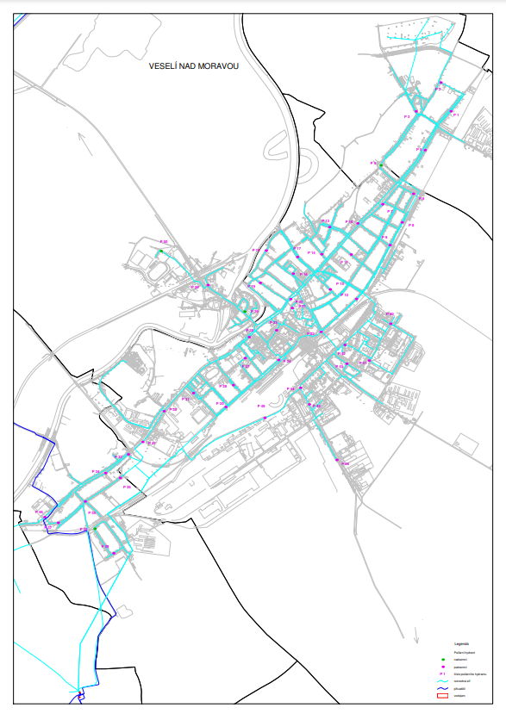

1. Řeka Morava s odběrnými místy

Veselí nad Moravou, Zbrodek

Veselí nad Moravou, Břehy

Veselí nad Moravou, Baťův kanál – přístaviště

1. § 7 odst. 1 zákona o požární ochraně
2. nařízení Jihomoravského kraje č. 16 ze dne 4.10.2012